一、武汉市公安交通管理局驾驶员考试网上预约系统概述
武汉市公安交通管理局驾驶员考试网上预约系统，该系统一些功能可以提供给考生自己在互联网上进行个人预约的一些操作等等。
二、武汉市公安交通管理局驾驶员考试网上预约系统使用手册

进入系统
使用鼠标双击桌面上【Internet Explorer】浏览器图标，如图1.1，打开IE浏览器，在IE浏览器地址栏输入系统登录地址：
http:// www.whjg.gov.cn:8082/jgksyy/index.jsp，如图1.2所示，进入系统登录页面。（www.whjg.gov.cn）为预约系统应用服务器IP地址或域名，图中为www.whjg.gov.cn）。
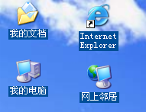
图1.1 打开IE浏览器
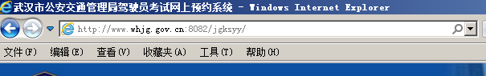

图1.2 输入登录地址
注意：武汉市公安交通管理局驾驶员考试网上预约系统运行要求：操作系统安装Windows2000 SP4、WindowsXP SP1及以上版本、网页浏览器Internet Explorer 6.0 SP1及以上版本，分辨率为1024×768才能正常使用。请不要用其他浏览器来登录系统，否则有可能无法实现某些功能。

系统操作主页面
【系统操作主页面】是用户进入武汉市公安交通管理局驾驶员考试网上预约系统后的第一个页面，是一个功能选择页面，用户可以选择不同的系统功能按钮进入不同的操作页面。
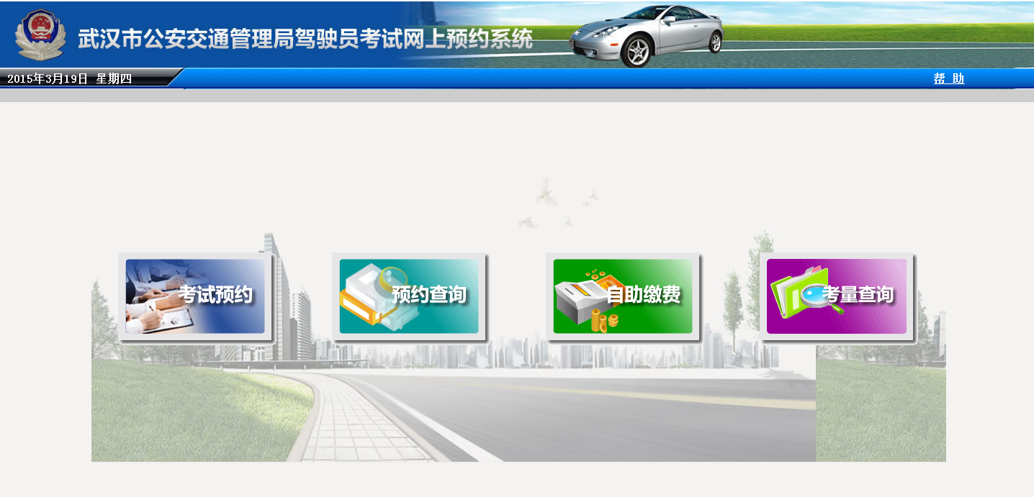
图1.1 系统主页面
如图1.1 功能主菜单
包括：考试预约、考试预约查询、自助缴费、考量查询四大部分。以下是每个功能的详细介绍：
- 【考试预约】：主要用于学员进行预约，有学员预约信息的验证，及考场的选择等等的管理。
- 【预约查询】：主要查询考生个人预约详细信息。
- 【自助缴费】：用于学员进行各科目缴费。
- 【考量查询】：用于学员查看各考场剩余考量，是否分配考量。
- 【帮助】：用于学员下载预约系统用户手册。
.3、考试预约
考生预约须知提示
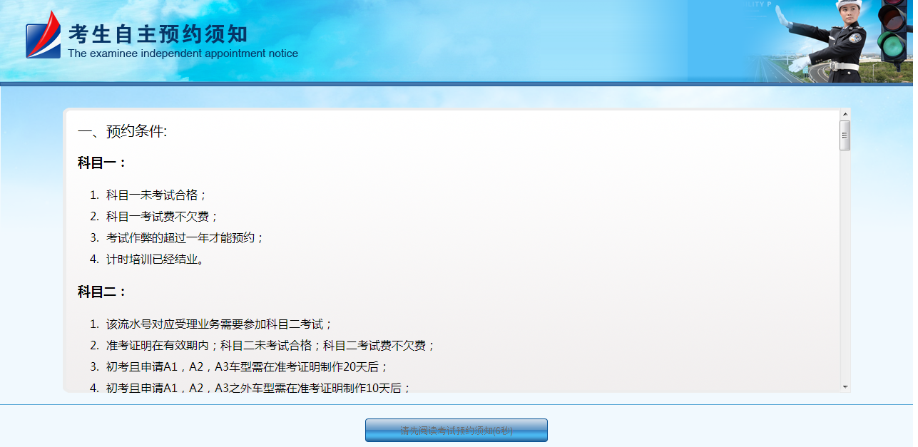
图2.1
主要给出考生预约一些需要注意的情况，尽量避免不能预约。
本界面需等待10s钟，才能点击“我已阅读并且同意上述约定”按钮，才能进入预约界面，如下图2.2。

考生预约信息验证
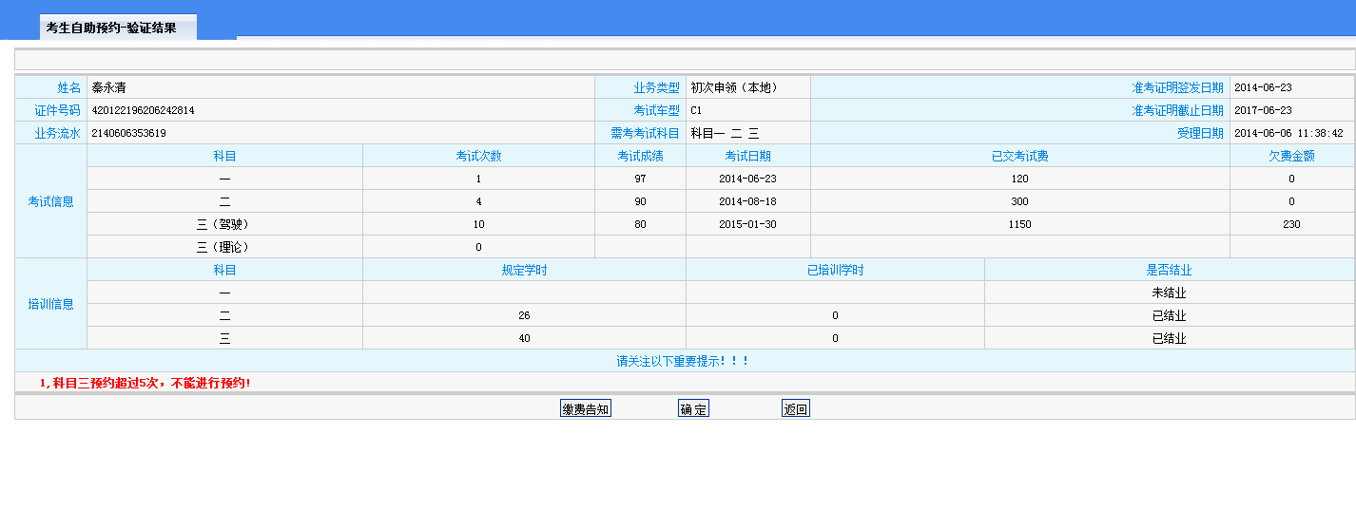
图2.2考生预约信息验证界面
本界面功能主要验证考生信息，是否可以进行预约。
考生预约，操作如下
在选择好考试科目和证件名称后，必须同时录入流水号和证件号码后，点击查询按钮，会出现考生是否可以预约的相关信息，如果可以预约，会出现流水信息、者考试信息或培训信息,然后才能点击确定按钮，进行下一步操作(考场选择) 如下图2.3，并且该界面还可以打印缴费告知。

图2.3考生预约考场选择界面
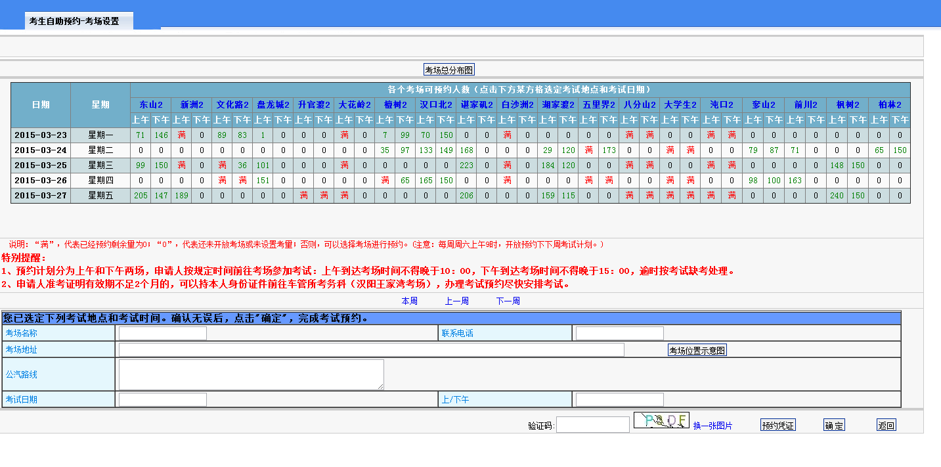
本界面，主要提供给能预约学员，进行考场选择的。
考生预约考场选择，操作如下
在界面中间，可以选择合适的考场，选择好后，可以点击“确定”，按钮可以进行最后预约操作；并且可以查看考场总分布图和该考场的位置示意图

考生预约信息查询如图3.1

图3.1
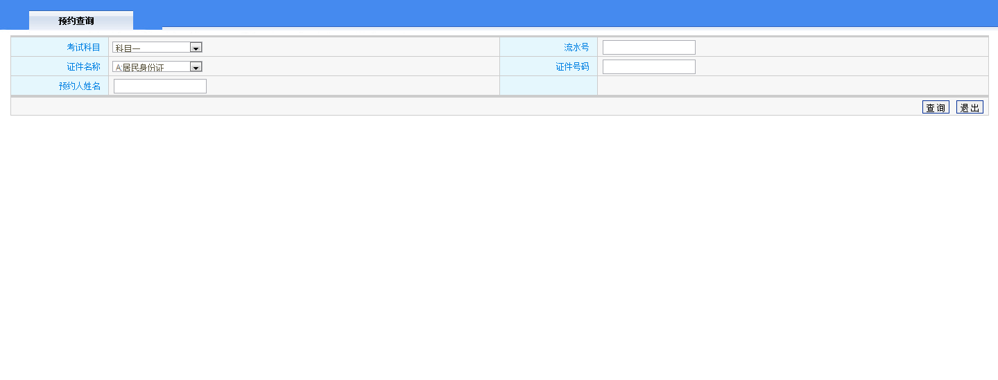

如图3.2，必须输入流水号，证件号码，预约人姓名三个条件才可以查询出考生已预约成功的详细信息，如下图3.2
图3.2
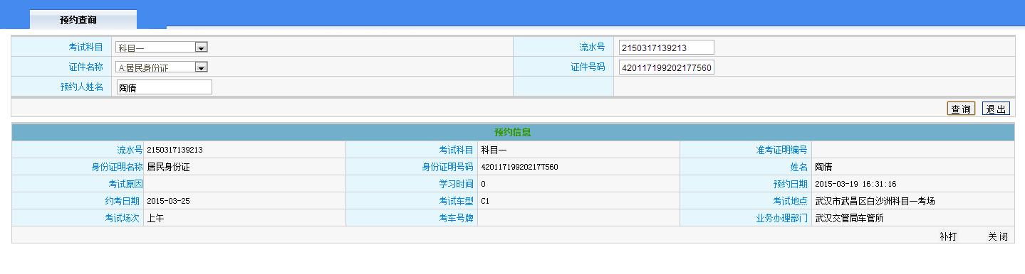
如图4.1，是考生自主缴费须知

图4.1

考生自主缴费
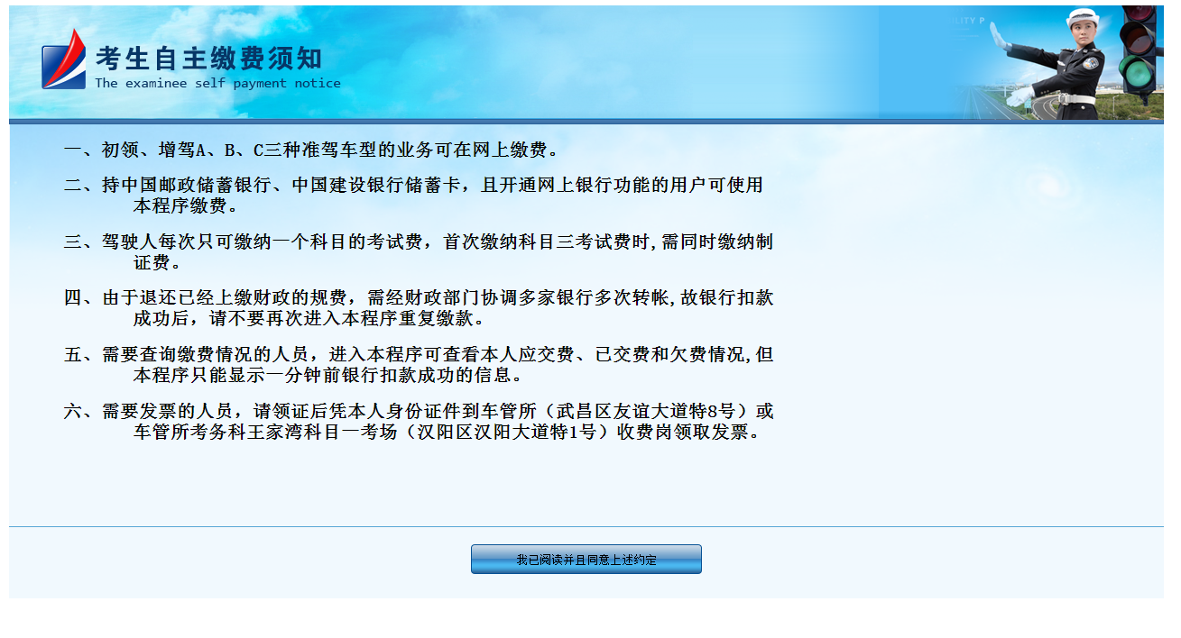
如图 4.2输入流水号或者身份证号查询该学员是否需要缴费
图4.2
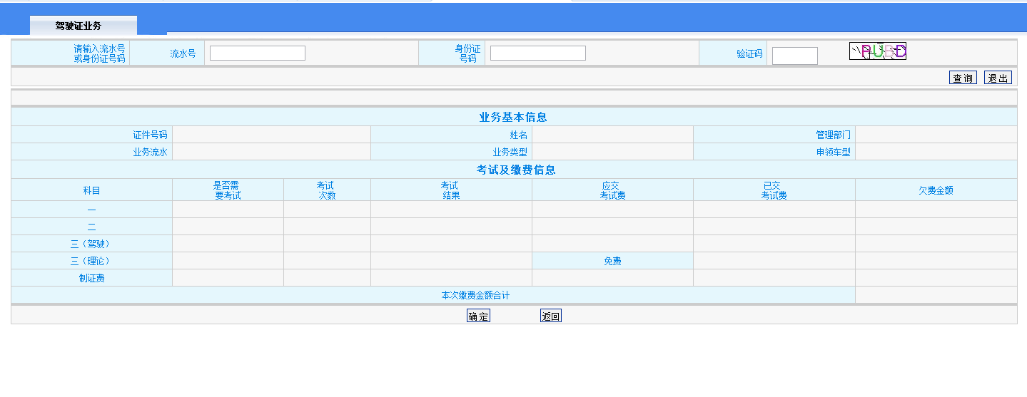
如图5.1 考生考量查询
图5.1
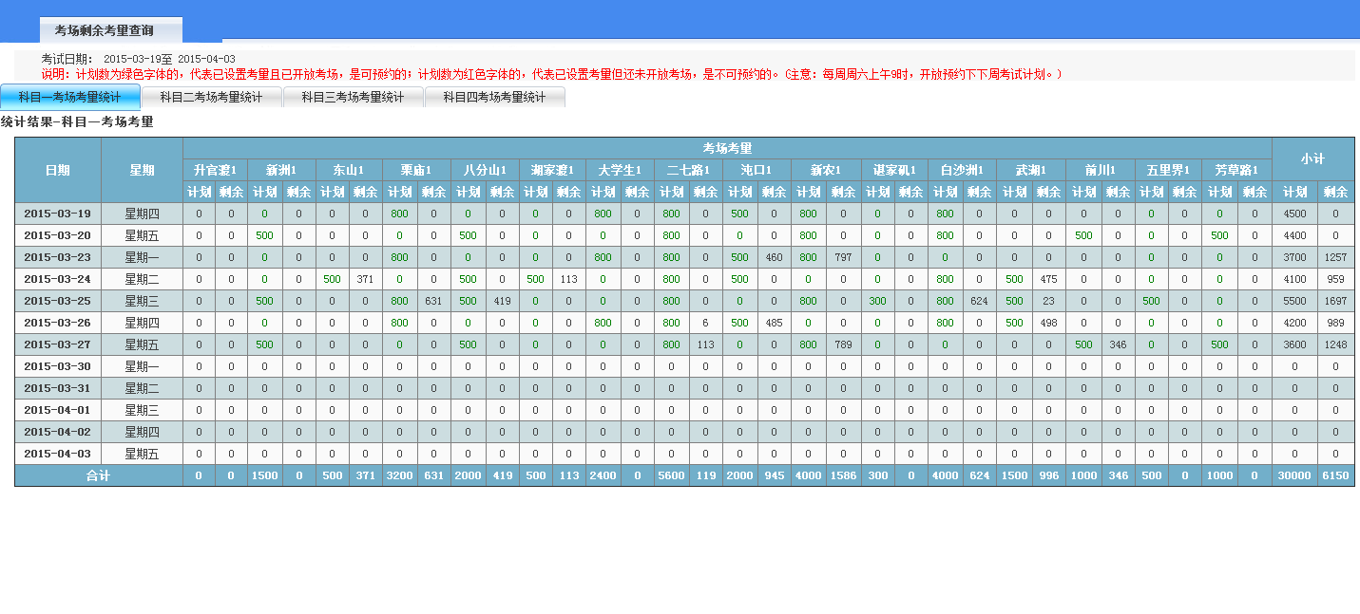
注：若系统更新了没有及时更新帮助文档希望读者谅解，之后会将最新的文档上传以免对大家的操作带来不便。

